Гафурова Фарангиз Фуркатовна

поток 21.3

Вариант: 4

III. Найти аналитическую функцию по известной её действительной или мнимой части.

Решение:

*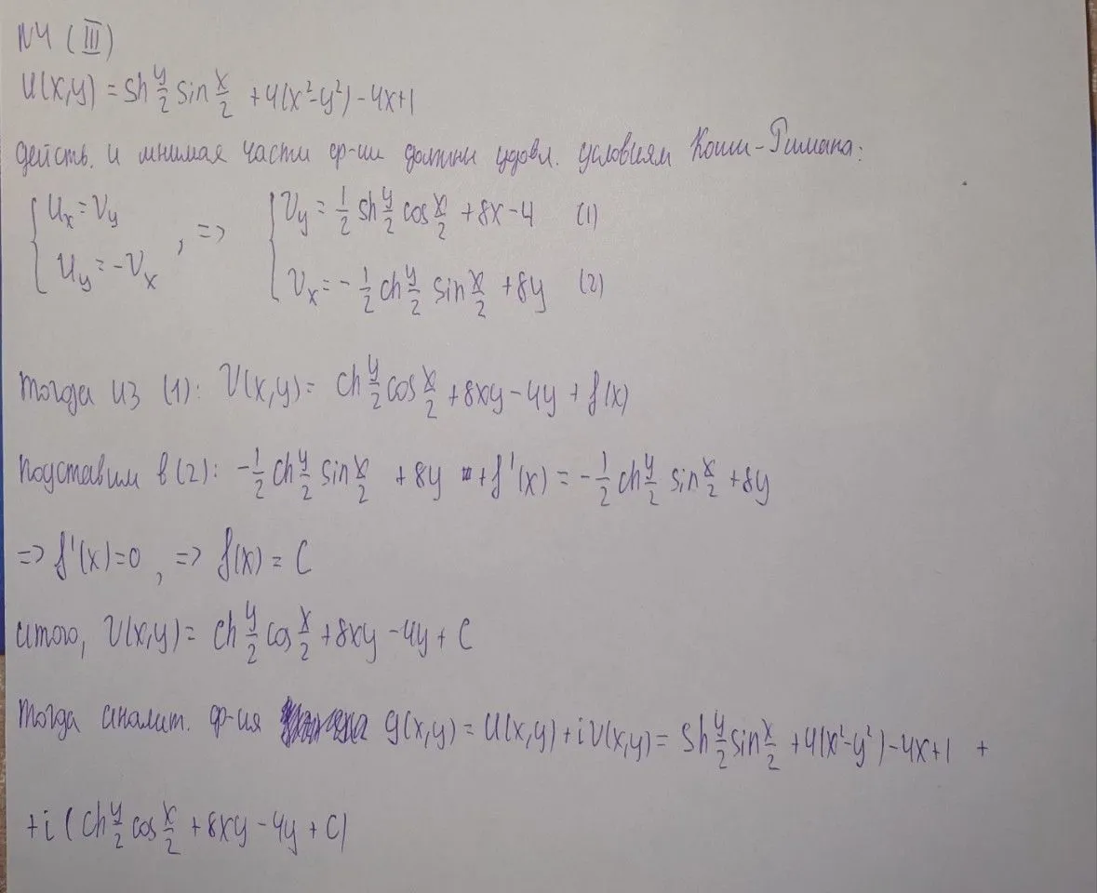*

1. Вычислить интеграл по заданной кривой в указанном направлении.

Обход контура в отрицательном направлении.

Решение:

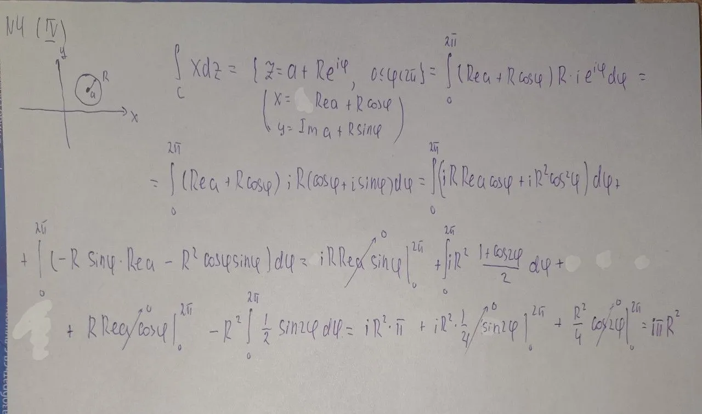

1. Изобразить на комплексной плоскости множество D:

D

Решение:

1. Первое неравенство:

Это неравенство описывает область между двумя окружностями в комплексной плоскости. Сначала преобразуем его:

Таким образом, первое неравенство означает, что точка z находится вне окружности радиуса 1 с центром в точке (-1, 2) .

Второе неравенство означает, что точка z находится внутри или на границе окружности радиуса 3 с тем же центром (-1, 2) .

В итоге первое условие определяет область между двумя окружностями с центром в точке (-1, 2) :

* Внешняя окружность:
* Внутренняя окружность:

2. Второе неравенство:

Это условие описывает область, где аргумент z находится между π и 2π . На комплексной плоскости это соответствует нижней полуплоскости, где угол измеряется от положительной оси x против часовой стрелки:

• соответствует положительному направлению оси x (направление влево).

• соответствует положительному направлению оси x (направление вправо).

Таким образом, область, соответствующая этому условию, включает все точки в нижней полуплоскости от линии, проходящей через точку (-1, 2) и направленной вниз.

Центр окружностей находится в точке , а радиусы равны 3 и 1 соответственно.

Условие аргумента: ограничим область нижней половиной плоскости, оставляя только те части между окружностями, которые находятся в диапазоне от π до 2π .

1. Найти все значения функции в указанной точке.

Решение:

Чтобы выразить в комплексной форме, мы можем использовать формулу Эйлера:

потому что -2 находится на окружности радиуса 2 под углом 𝜋 в комплексной плоскости.

Подставим это в формулу:

Пусть

Где, а – это центр окружности, R – радиус, a t – параметр.

Тогда:

Теперь выразим x через параметризацию. Если, то:

Можем записать интеграл как:

Разложим интеграл:

теперь вычислим каждый из компонентов этого интеграла:

1. Интеграл от
2. Интеграл от :

Таким образом, итоговый интеграл по заданной окружности равен: